Конструктор LEGO как универсальный инструмент в решении образовательных задач в условиях ФГОС ДО

В связи с внедрением ФГОС дошкольного образования современные педагоги ищут новые идеи, подходы, способы обучения, для того, чтобы соответствовать требованиям, предъявляемым к образованию и воспитанию дошкольников. Универсальным инструментом является конструктор LEGO.
Я расскажу вам, как я «играю» в LEGO с детьми подготовительной группы на занятиях по речевому развитию. Под словом «играю» я подразумеваю вовсе не игру, а учебный процесс и мониторинг усвоения материала.
Что такое LEGO известно всем. Это серии конструктора, представляющие собой наборы деталей для сборки и моделирования разнообразных предметов. Основным продуктом компании LEGO являются разноцветные пластмассовые кирпичики, маленькие фигурки и т. д. Из LEGO можно собрать такие объекты, как транспортные средства, здания, а также движущихся роботов. Все, что построено, затем можно разобрать, а детали использовать для создания других объектов.
LEGO - педагогика – одна из известных и распространённых сегодня педагогических систем, использующая трёхмерные модели реального мира и предметно-игровую среду обучения и развития ребёнка.
Все мы сталкивались с такой проблемой, когда воспитанники плохо ориентируются в цветах при переходе из средней в старшую группу. При помощи деталей LEGO можно познакомить детей не только с формой, величиной, но и с цветами. Усвоить такое понятие как «чередование» и применять чередование цветов в собственных постройках, создавая узоры с использованием различных цветов.
В моей работе LEGO конструктор эффективно используется для закрепления лексических тем (например «Наш быт (мебель, её части), «Одежда, обувь, головные уборы», «Дом и его части»). Выполняя постройку, дети создают объемное изображение, которое способствует лучшему запоминанию образа объекта. О доме, животном или растении, который сделал сам, ребенок рассказывает охотнее, придумывает разные истории и т. д. Ниже на слайдах вы можете оценить результат деятельности детей (рис. 1).

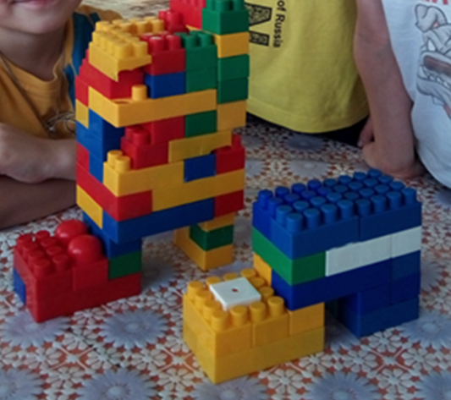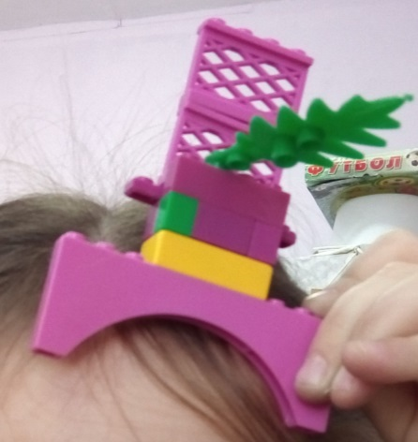
Рис. 1 Обувь.
Использование LEGO-конструктора на занятиях по обучению грамоте приносит результаты. Это составление звуко-слоговых схем слов (рис 2) и составление схем предложений (рис. 3).

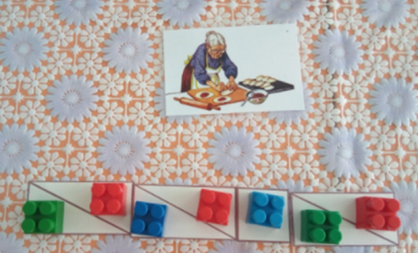

Рис. 2. Звуко-слоговая схема слова пирожки.

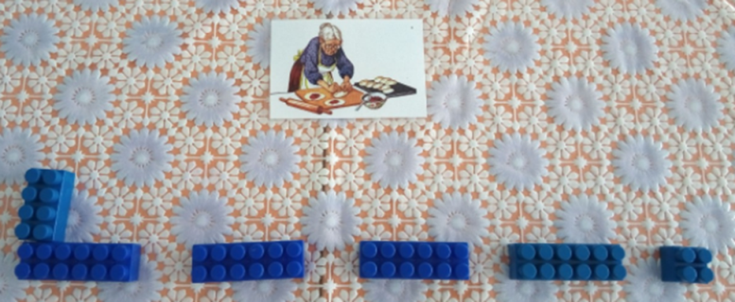

Рис. 3. Схема предложения «Бабушка стряпает сладкие пирожки»

LEGO привлекает интерес детей своей «узнаваемостью», ярким внешним видом и является прекрасным способом мониторинга усвоения материала. Кроме того, LEGO вызывает положительные эмоции, что очень важно для детей! Дети работают над мелкой моторикой и показывают степень усвоения материала.
Результатом нашей деятельности по LEGO-конструированию является не только эффективная работа по развитию речи, но и участие детей в ежегодном международном фестивале «LEGO-крошка». В последний раз фестиваль проводился среди детей старшего дошкольного возраста, посещающих ДОУ, на тему «Мой любимый город» (рис. 4).

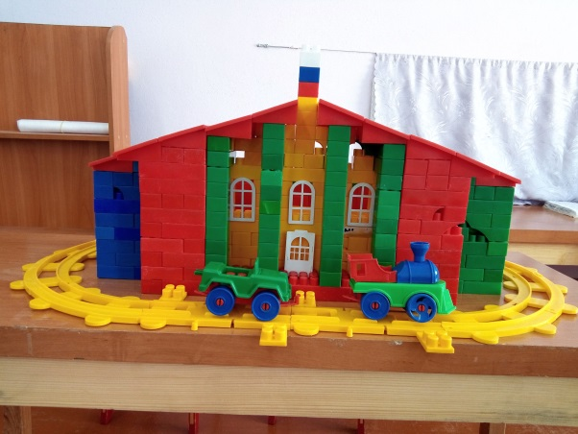

Рис.4 Участие в международном фестивале «LEGO-крошка» на тему «Мой любимый город».
Где детям необходимо было представить свой проект и предложения по улучшению инфраструктуры поселка (детская железная дорога). В итоге, детский проект на тему «Мой любимый город» получил заслуженную награду.
Итак, конструктор LEGO позволяет учиться «играя» и обучаться в игре.

